PORTFÓLIO PEDRO HENRIQUE GODINHO DA SILVEIRA

Contato
Cidade: São Paulo-SP
Idade: 28 anos
Celular: (11) 99489-1586
Residencial: (11) 5092-2291
E-mail: pedrohgs1993@gmail.com

Especialidade
Redação | SEO | Social Media | Revisão | Copywriting

Formação
- Graduado em Marketing pela Fundação Getúlio Vargas (FGV)
- 200+ Horas de cursos na área, incluindo copywriting, SEO, Instagram Marketing e produção de conteúdo para redes sociais. UDEMY, M2UP, MIRAGO MARKETING DIGITAL - Certificados 2016-ATUAL

Habilidades
- Produção de conteúdo para 15+clientes
Algumas das empresas: Uniir Telecom, Ágile Crédito, Marques Construtora, Hubtour, JP Flex, FCM Santa Casa de São Paulo e British Council.
- Boas práticas de SEO para produção de conteúdos
- Produção de artigos para blog visando aumentar a geração de tráfego orgânico para o site
- Alta capacitação em Wordpress e publicação de artigos para blog
- Experiência com revisão de conteúdos: headlines, socialposts e artigos para blog
- Produção e gestão de conteúdo para redes sociais, incluindo calendários editoriais
- Experiência como copywriter através da elaboração de personas e de gatilhos mentais
- Criação de campanhas de e-mails marketing e e-mails de automação de marketing para empresas dos mais variados segmentos
- Criação de páginas de captura (Landing Pages) e Pop ups para servirem como iscas de conversão de leads
- Inglês avançado – experiência de 6 meses de intercâmbio na Austrália e espanhol avançado

Descrição
Atuação como redator e produtor de conteúdos desde 2017. Vasta experiência com campanhas de e-mails marketing e na criação de páginas de captura (Landing Pages). Ótima capacidade de relacionamento, alta capacitação na elaboração de estratégias de segmentação de mercado e experiência com atendimento ao cliente. Alta capacitação com escrita para artigos de blog e posts de redes sociais para diversas empresas de nichos distintos entre si, seguindo as boas práticas de SEO. Perfil proativo, minucioso e criativo. Necessidade de aprender algo novo todos os dias, alto comprometimento e trabalho focado em resultados.

Alguns artigos para blog
Empresa dos conteúdos abaixo: Agência Next4

Como trabalhar as hashtags no marketing digital


Gatilhos mentais: conheça as principais objeções a serem vencidas


Tudo sobre gestão de marketing digital para sua empresa


Dicas de como criar um bom e-mail marketing

Como criar e-mails marketing com base na metodologia RRR

Publicações para redes sociais
Empresas dos conteúdos abaixo: Uniir Telecom, SBA Residencial e Marques Construtora


A Uniir é tecnologia móvel à sua disposição

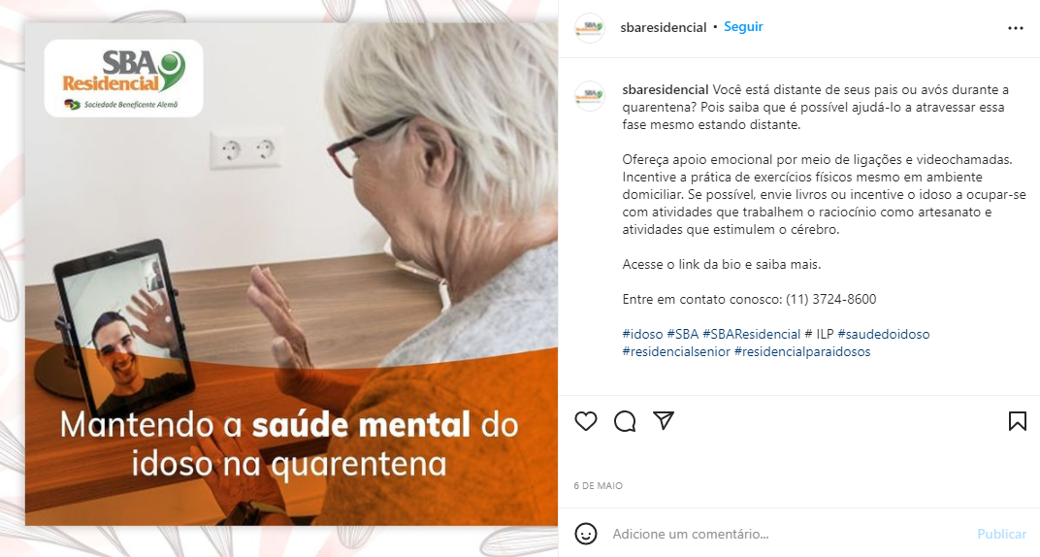
Mantendo a saúde mental do idoso na quarentena

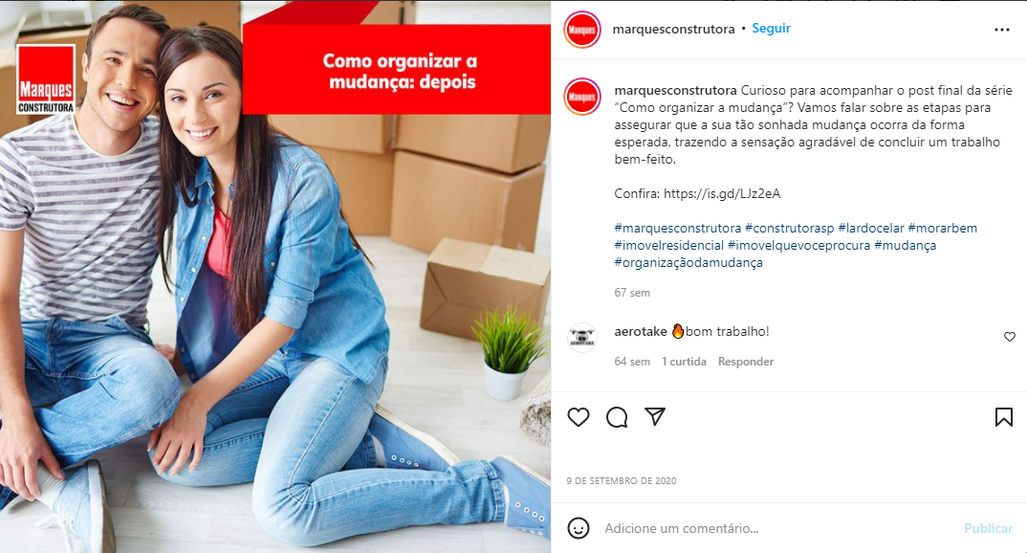
Como organizar a mudança: depois
Outros conteúdos: campanhas de e-mails marketing, títulos de artigos para blog, escrita para materiais de artes gráficas e conteúdo para Landing Pages e Pop-ups.

